التعليق على تجربة دور الاكسين في الانتحاء الضوئي :
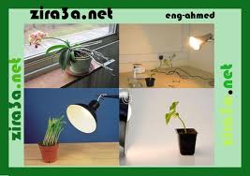

في الصوره التي امامنا نلاحظ انتجاه النبات ناحية الضوء ،
الانتحاء: هوالحركة الموقعية للنبات دون أن ينتقل ويشمل الانتحاء نوعان:
1-الانتحاء الموجب للنبات: هو اتجاه نموساق النبات نحو الضوء لذا نقول ان ساق النبات منتحي ضوئي موجب لان الاوكسينات تعمل علي استطالة الجانب المظلم أكثر من الجانب المضئ من الساق حيث ان الاوكسينات تستجيب للظلام أكثر من الضوء .
بحيث يهاجر الهرمون من الجانب المضيء الى الجانب المظلم -(البعيد عن مصدر الضوء )- وحيث ان السيقان تستجيب في النمو و الاستطاله للتراكيز العاليه من الاوكسين لدا فان هجرة الاوكسين الى الجانب البعيد عن مصدر الضوء –المظلم - وتركيزه فيه يعمل على استحثاث الانقسام والاستطاله في خلايا الجانب المظلم اكثر واسرع من الجانب المقابل لمصدر الاضاءه فيكون النمو غير متماثل على جانبي الساق مما يسبب انتحاء الساق باتجاه الضوء.

